Fins命令+Hostlink协议通讯实验
一、实验配置
硬件：CPU单元：CJ2M-CPU35
RS232串口选件板：CP1W-CIF01
USB转232连接电缆：CS1W-CIF31
软件：CX-Programmer、串口调试助手UartAssist

二、PC主机直连PLC串口命令帧格式介绍
命令格式
响应格式

PC主机直连PLC的情况下，主机发送命令给PLC，发送命令格式如下：（P54）
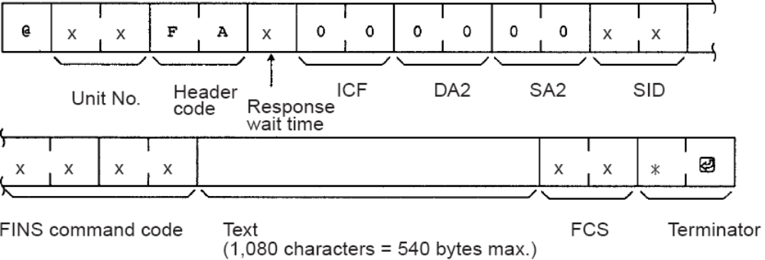
@：Hostlink协议起始代码
Unit No.：单元号，对应PLC内置串口或串行通讯单元设置的Hostlink单元号。
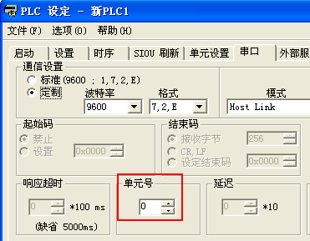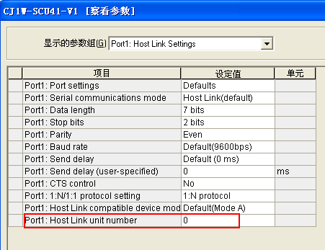
Header code：在PC主机直连PLC的情况下，头代码为FA
Response wait time：设置范围为0~F，单位为10ms，例如设置为2，则响应等待时间为20ms
ICF、DA2、SA2：在PC主机直连PLC的情况下，固定为00。
SID：通常设置为00
Fins command code：参考Fins通讯手册P125
读命令：0101
写命令：0102
Text：具体操作内容，读写区域、读取起始地址、数据长度等内容
存储区代码：（参考Fins通讯手册 P137）
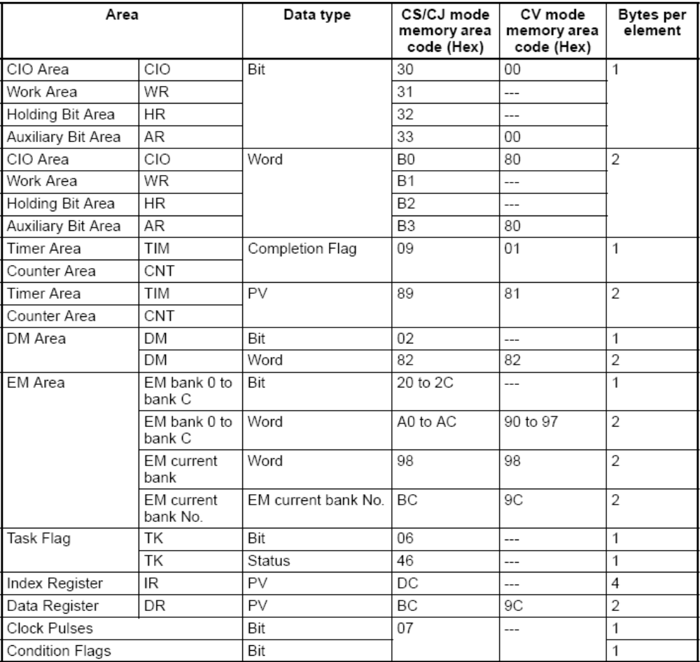
DM(word)：82
W(bit)：31
W（word）：B1
CIO区（bit）：30

Tips：使用Fins指令最大可读取538个字节。
一条命令不能超过1114个字符。
三、串口通讯调试实例
实例1——DM数据寄存器区读写实例；
1、读取D0开始1个通道的值
发送命令：@00FA 000000000 0101 82 000000 0001 7C *↙(回车键)
返回命令码：@00FA004000000001010000123447*↙(回车键)
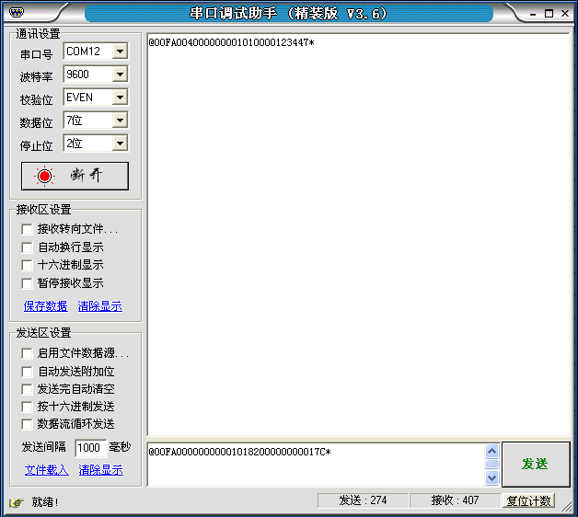

2、读取D100开始的50个通道
发送命令：@00FA00000000001018200640000327E*↙(回车键)
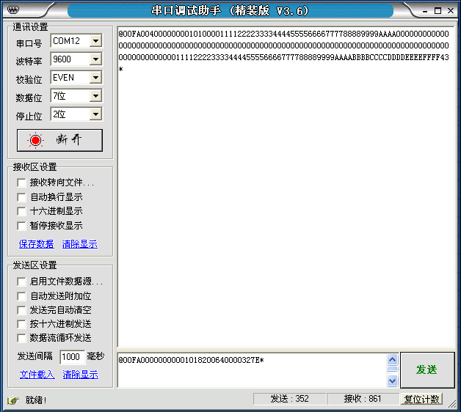
3、写D200开始的2个通道
发送命令：@00FA00000000001028200C8000002123456780F*↙(回车键)
响应命令：@00FA00400000000102000040*↙(回车键)
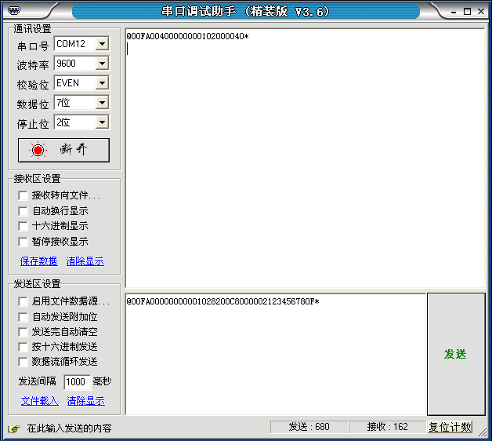
实例2——Wr工作区读写操作
1、读取W10开始的8个通道
发送命令：@00FA0000000000101B1000A0000087D*↙(回车键)
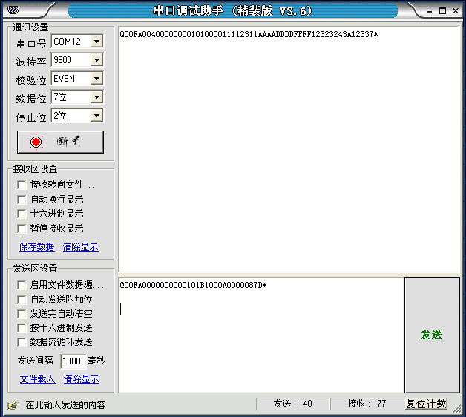

2、写W20开始的5个通道
发送命令：@00FA0000000000102B100140000050001000200030004000506*↙(回车键)
响应命令：@00FA00400000000102000040*↙(回车键)
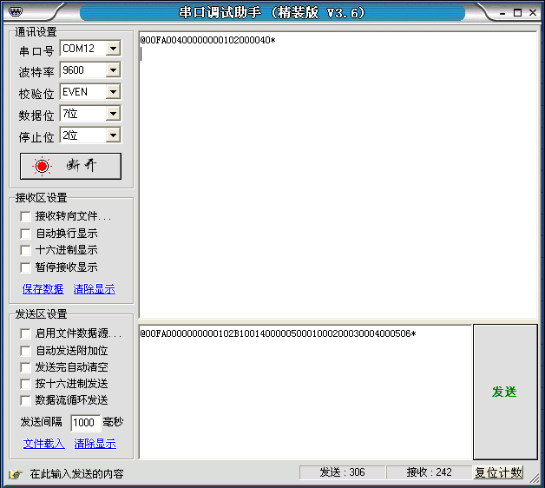

总结：
由上述例子可得，对于PC主机直连PLC串口的情况下，无论什么存储区，读操作均为0101，写操作为0102，只需将不同存储区的代码更改即可。
建议PC与PLC交换数据时，尽量采用连续的通道（一个字）的形式进行交换。

